Программа «Вдохновение»,
1 год обучения, группа 7.

НАРОДНЫЕ КРЕСТЬЯНСКИЕ ИГРЫ-ТАНЦЫ.

Переход к более совершенным формам земледельческого труда, принятие единой христианской веры и другие процессы, происходящие в тот период, порождали ситуацию, при которой древние обряды уже не могли быть всеобщими регуляторами производственной и общественной жизни. Немалую роль в этом сыграл переход с подсечного земледелия к сошному, пашенному земледелию. Повысилась производительность труда. Обряд, пляска начали постепенно превращаться в развлечение. Эволюция обряда в игру, забаву, развлечение отразилось даже в языке. Так в древнерусской письменности слово «игрище» означает и обряд, игру, и то место, где собирается народ для увеселений, игр, плясок. Этому процессу сопутствовало еще и то, что с повышением производительности труда начал изменяться бытовой уклад землепашца. У него появилось больше свободного времени. Возникали предпосылки для появления новой обрядности, новых обычаев. Одним из таких обычаев стало совместное проведение досуга, «совместные увеселения».
Увеселения заняли свое определенное место в году. Они стали проводиться зимой и летом в те промежутки времени, когда все сложные и трудные сельскохозяйственные работы были окончены.
Летние увеселения носили название «гуляний» (в разных местностях их называли по-разному; «игрища», «улица», «пятачок», «тырло», «вечерки», «товарочка» и т.п.). Зимой «гуляния» заменялись «посиделками» («поседки», «товарочки», «беседы», «братчины», «вечеринки» и т.п.). Зимние «посиделки», правда, не были чисто увеселительными мероприятиями. На них собиралась в основном женская часть населения для совместной работы (прясть, ткать, вышивать, вязать) Однако проводились и увеселительные «беседы». В народе так характеризовали разницу между весенне-летними и зимними увеселениями: «вешние игришечки, летние гульбишечки, зимние тихомерные беседушки».
Весенние игрища совпадали с выполнением троицко-семицких обрядов. Летние гуляния проводились в лоне купальского обряда. Святочные обряды сливались с увеселительными посиделками. Словом, на первых порах обрядовая сторона во всех древних увеселениях присутствовала. Однако постепенно из обрядов стали выделяться отдельные произведения (песни, игры, хороводы) и исполняться уже не с магической целью, а в качестве развлечения. К примеру, зимние святочные ряжения по-прежнему имели магический смысл, но молодежь видела в этом и увеселительную сторону. В троицко-семицких обрядах молодцы и девицы завивали березку, водили вокруг нее хороводы не только с магической целью, но и для развлечения.
Угасанию древнерусской магической обрядности в значительной мере способствовало принятие христианской веры. Процесс христианизации проходил на Руси неоднозначно. Христианизация шла медленно из городов по весям и, проникая в глубину народа, сливалась со старым образом мыслей, чувств. Христианство было своеобразно усвоено русскими. Впрочем, как и все то, что попадало вовне к русскому народу.

Задание:

Вспомнить, играли ли вы в подобные игры с друзьями и как они назывались?

Игры, в которые играют до сих пор:

Хоровод «Во саду ли, в огороде».

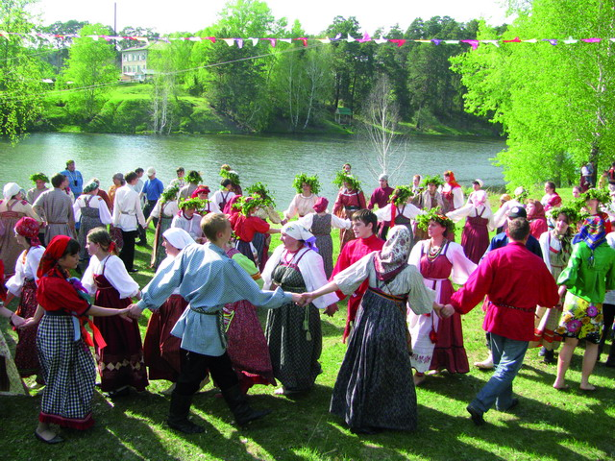

Участники идут то вправо, то влево по кругу, взявшись за руки, встав поочерёдно: молодец, барышня и поют слова песни:
«Во саду ли, в огороде
Девица гуляла,
У ней русая коса,
Лента голубая.
Ух, ух, уха – ха – (все идут в круг, говорят молодцы, в конце слов топают ногой, при этом молодцы с небольшой силой затягиваю барышень в круг, а барышни слегка упираются).
Что вы, что вы, что вы, что вы». - (Все идут из круга, говорят барышни)…. – 2 раза.
Молодцам при произношении слов: «Ух, ух, уха — ха» проявить в голосе и поведении мужскую ярую силу.
Барышням необходимо произнести слова: «Что вы, что вы, что вы, что вы – тонким, мягким голосом и проявить в поведении женскую застенчивость.

Игра «Ручеёк».

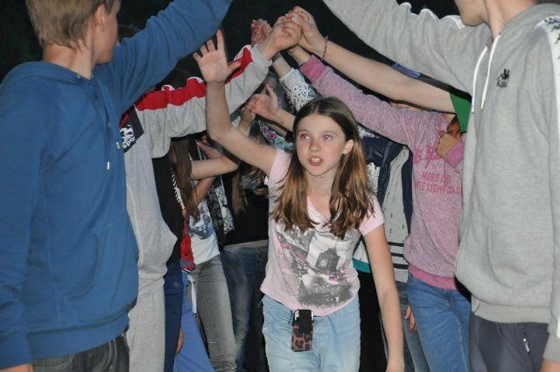

Эту игру знали и любили ещё наши прабабушки и прадедушки, и дошла она до нас почти в неизмененном виде. Играющие встают друг за другом парами, обычно мальчик и девочка, юноша и девушка, берутся за руки и держат их высоко над головой. Из сцепленных рук получается длинный коридор.
Игрок, кому пара не досталась, идет к «истоку» ручейка и, проходя под сцепленными руками, ищет себе пару и уводит за собой выбранную девицу. Взявшись за руки, новая пара пробирается в конец коридора, а тот, чью пару разбили, идёт в начало «ручейка». Проходя под сцепленными руками, уводит с собой того, кто ему симпатичен. Так «ручеек» движется — чем больше участников, тем веселее игра, особенно весело проводить её под музыку.

Золотые Ворота.

Из 6-20 участников игры выбирают двух посильнее. Те отходят немного в сторону и договариваются, кто из них будет Солнцем, а кто Луной (Месяцем). Выбравшие себе роли солнца и Луны становятся лицом друг к другу, берутся за руки и поднимают их, как бы образуя ворота. Остальные играющие, взявшись за руки, вереницей идут через «ворота». При этом поют любимые песни.
Когда через ворота идёт последний идущий, они «закрываются»: Солнце и Луна опускают поднятые руки и тот, кто шёл последним, оказывается между ними. Задержанного тихо спрашивают, где бы он хотел стать, позади Луны или Солнца. Потом, все играющие снова проходят через «ворота», и опять последнего останавливают. Это повторяется до тех пор, пока все не станут распределены по группам. Тогда группы устраивают перетягивание, взявшись за руки или с помощью верёвки, палки и т.д.

Игра «Невод».

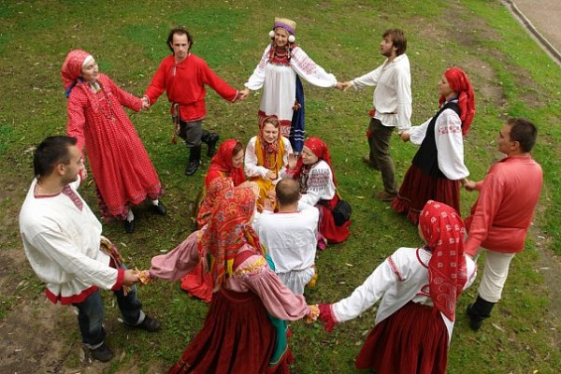

Игра проходит на ограниченной площадке, пределы которой нельзя пересекать никому из играющих. Двое или трое играющих берутся за руки, образуя «невод». Их задача – поймать как можно больше «плавающих рыб», т.е. остальных игроков. Задача «рыб» - не попасться в «невод». Если «рыбка» не смогла увильнуть и оказалась в «неводе», то она присоединяется к водящим и сама становится частью «невода». «Рыбки» не имеют права рвать «невод», т.е. расцеплять руки у водящих. Игра продолжается до того момента, пока не определяется игрок, оказавшийся самой «проворной рыбкой».

Игра «Поводырь».

Во внутренний круг, лицом в центр круга, встают мужчины, берутся за руки и закрывают глаза. Во внешнем кругу идут хороводом девушки под музыку. Через какое-то время по сигналу ведущего – хлопку или свисту, девушки начинают разбирать парней – любого понравившегося из тех, что ближе стоят. Берут парня за руку и ведут по кругу, парень всё это время идёт с закрытыми глазами. Желательно, чтобы количество девушек и парней совпадало, чтобы никто не остался стоять одиноко во внутреннем круге.
По сигналу ведущего девушки аккуратно выстраивают парней снова во внутренний круг, а сами идут хороводом дальше. Так повторяется три раза. Когда после третьего раза парней снова поставят во внутренний круг, ведущий подает сигнал: «Можно открыть глаза». Начинается «поделёжка». Парни описывают свои ощущения, называют, кто из трёх девушек им понравился, кого они хотели бы увидеть. Девушки, обычно, с радостью признаются и показываются. Далее, во внутренний круг с закрытыми глазами встают девушки, а парни встают во внешний круг и всё повторяется.

Игра «Платочек».

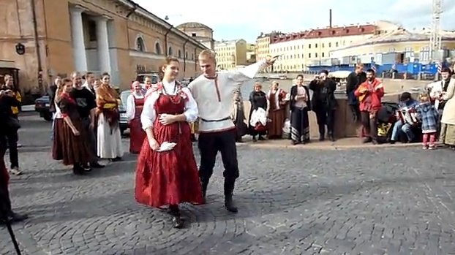

Все стоят в общем кругу. Ведущий выходит и бросает вверх один или несколько маленьких платочков, в зависимости от количества человек. Задача парней – поймать платочек. Если хотя бы один из платочков упал на землю – для не поймавших парней назначается символическое «наказание», например, отжаться 10 раз. Далее те, кто поймали платочек подходят к понравившейся девушке и приглашают её – кладут платочек ей на плечо.
Затем, под музыку в танце парень должен забрать платочек у девушки, не применяя силу, а девушка, также, в танце – должна увернуться и не дать забрать платочек. Примечание: это народная игра и проводится она под народную музыку. Продолжается музыка до тех пор, пока все парни во всех парах не заберут платочки. Если парень забрал платочек раньше других – он танцует вместе с девушкой, держась за платочек до окончания музыки.
Затем, кто-то один снова бросает вверх все платочки. Помните, что в танце вы демонстрируете грацию, стать, ловкость и непринуждённость. Парень, просто пытающийся загнать девушку в угол, или ведущий себя, как с противником на спортивном ринге, выглядит также смешно и нелепо, как и девушка, пытающаяся сберечь платочек, пряча его в кулаках или наматывая узлами на пальцы.

Игра «Заводила».

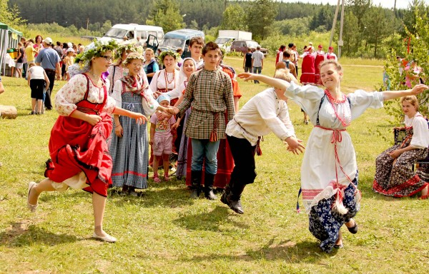

В этой игре участвуют дети от 7-ми лет и молодёжь. Наиболее удобное количество участников — от 10-ти до 20-ти человек (при числе больше 30-ти или меньше 5-ти, играть уже затруднительно). Для игры не требуется много места. Правила игры таковы:
Играющие образуют круг, став лицом к центру. Водящий (обычно вызвавшийся по желанию) отходит в сторону или закрывает глаза, так как не должен видеть, кого выберут заводилой (затейником). Задача заводилы — показывать различные движения, которые должны, тут же, не отставая от него, повторять остальные играющие: хлопать в ладоши, приседать, подпрыгивать, грозить кому-то пальцем и т. д.
Водящего зовут в круг, и он начинает ходить внутри него, присматриваясь, кто же «затевает» каждый раз новое движение. После того, как при нём сменилось три движения, водящий должен угадать заводилу, но тот старается менять движения незаметно, выбирая момент, когда водящий смотрит не на него.

Если водящий ошибочно назовёт какого-либо участника заводилой, игра продолжается. Но после трёх ошибок водящий уходит из круга, и в это время выбирают нового заводилу (или могут, по желанию, оставить прежнего). Если водящий угадал заводилу, то меняется с ним ролью. Правило: водящему не разрешается долго смотреть, не отрываясь, на одного из игроков (предполагаемого заводилу), надо поворачиваться в разные стороны.

